**Ejercicio 18:** Desarrolle el análisis y diseño de un algoritmo que permita obtener las raíces de una ecuación de segundo grado. Además, utilice la estructura según para el análisis de la discriminante de la ecuación cuadrática. Obviamente codifique en Processing.

Análisis

Definición del problema: obtener las raíces de una ecuación de segundo grado.

Análisis:

* 1. Datos de entrada:
     + int a, b, c, determinante;
     + float raiz, raiz1, raiz2;
  2. Datos de salida:
     + float raiz1, raiz2;

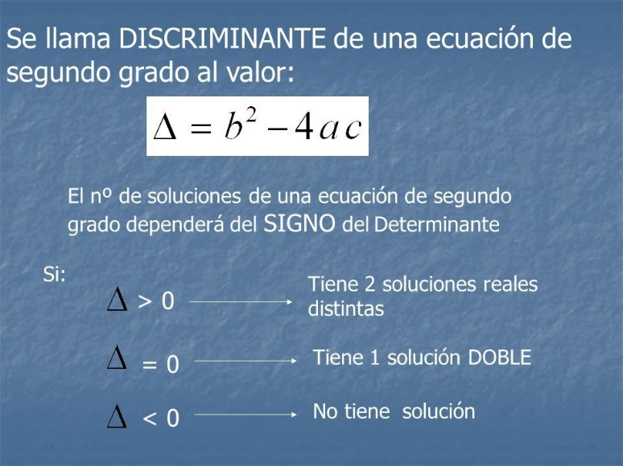

* 1. Proceso:

¿Ǫuién debe realizar el proceso? Programa

¿Cuál es el proceso que realiza el programa?

* determinante=b*b-4*a*c;
* raiz=sqrt(determinante);
* raiz1=(-b+raiz)/2*a;
* raiz2=(-b-raiz)/2*a;

Diseño

|  |
| --- |
| **Entidad que resuelve el problema: Programa** |
| Variables:   * + - a, b, c, determinante: entero     - raiz, raiz1, raiz2: float |
| Nombre del algoritmo: raíces_ecuación_segundo_grado  Proceso del algoritmo:  Leer a;  Leer b;  Leer c;   * determinante=b*b-4*a*c * raiz=sqrt(determinante) * raiz1=(-b+raiz)/2*a * raiz2=(-b-raiz)/2*a |
| Mostrar  SI determinante>0  Dos raices reales DIFERENTES  El valor raiz 1 es: raiz1  El valor raiz 2 es raiz2    SI determinante==0  Dos raices reales IGUALES  El valor raiz 1 es raiz1  El valor raiz 2 es raiz2  SI determinante<0  Dos raices complejas DIFERENTES  El valor raiz 1 es raiz1  El valor raiz 2 es raiz2 |